各有关企业：
参与填写统计年报等工作是对外投资合作企业必须履行的责任和义务也是申报各类财政专项资金和扶持政策的前提条件,为做好2020年度对外直接投资统计年报数据的报送工作，现就有关事项通知如下:
一、报送时间
在线填报截止时间为2021年6月20日,请各对外投资合作企业务必于截止时间前上报相关年报数据，未按时上报的企业将不予补报，且未履行申报年报义务的境内投资者将被纳入对外投资合作领域不良信用记录。
二、报送对象
1.2020年12月31日前获得商务部门颁发的《企业境外投资证书》且证书没有注销的我市境外投资企业。
2.为实施对外承包工程项目设立的1年以上（含1年）的办公室（包括分公司、经理部、项目部等）纳入2020年对外直接投资统计内容，请有对外承包工程业务的企业按时填报。
三、报送途径
企业使用其组织机构码或统一社会信用码登录“广东省对外投资合作信息服务系统”，登录网址和路径为odi.gdcom.gov.cn，点击“从省统一身份认证平台登录”按“对外投资统计>年报”途径进行相关报表填写。
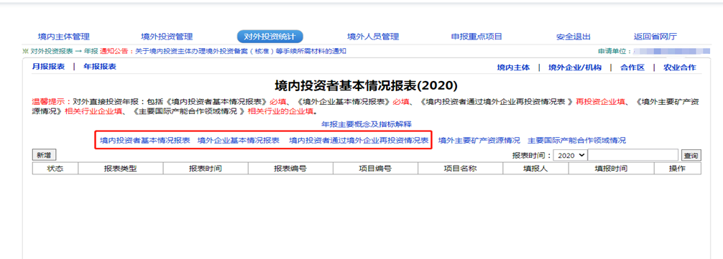

四、报送内容及要求
（一）请各境外投资企业在系统在线填报截止时间（6月20日）前，登录广东省对外投资合作信息服务系统根据本公司境外投资项目，在线填报“《境内投资者基本情况报表》必填、《境外企业基本情况报表》必填、《境内投资者通过境外企业再投资情况表》再投资企业填、《境外主要矿产资源情况》相关行业企业填、《国际产能合作领域情况》相关行业企业填、《返程投资情况》相关行业企业填”等表格，所填数据必须完整真实。
（二）请在2020年完成对外投资并购交割的企业，填写“2020年度对外投资并购项目汇总表”（见附件），于6月16日前通过电子邮件报送至市商务局（合作处），邮箱：chenmeng@gz.gov.cn
五、其他
《对外直接投资统计制度》《对外直接投资统计制度解读》可在文后链接下载，请各有关企业高度重视，真实准确地报送统计数据，在填写过程中有不明白之处，可咨询相关工作人员。年报填写指标咨询13802962034，技术咨询13510712716，市商务局联系电话81096720、88902183.

广州市商务局
2021年6月2日

